（事前相談票）
大牟田市中心市街地老朽建築物除却促進事業
建築物調査申込書
※太枠内をご記入ください。
相談日 |  |  | 令和 年 月 日
相談者 | 氏 名
相談者 | 住 所 |  | 〒
相談者 | 電 話 |  | （ ） －
建築物所有者
所有者との続柄 |  |  | □ 本人 □ 配偶者 □ 子 □ 孫 □ その他（ ）
建築物所在地 |  |  | 大牟田市
建築物構造 |  |  | □ 木造 □ 軽量鉄骨造 □ その他( )(上乗せ)  □ 長屋等(上乗せ) □戸建て等
建築物規模 |  |  | 延べ面積 ㎡ 階数 階
添付資料 |  |  | ※資料をお持ちであれば、下記資料を提出してください。  □ 付近見取図 □ 配置図 □ 平面図 □ 現況写真（2面以上）  □ 登記事項証明書（□ 土地 □ 建築物） □ その他
中心市街地確認 |  |  | □対象地区 □非対象地区 ←受付時、担当者要確認※ |  |  |  | 受領印
相談概要
（注）大牟田市中心市街地老朽建築物除却促進事業で補助を受けて当該建築物を除却しようとする場合は、別途申請手続きが必要となります。事業の着手（除却工事）は、補助金交付決定後に行ってください。

上記の相談について、下記のとおり判定してよろしいか伺います。
担当 | 主査 | 課長

調査員所見 |  | 現地調査日 |  | 令和 年 月 日 | 調査員
 |  | □ 別表のとおり判定します。
 |  | 老朽危険度（ ）点
（事前相談票）
※補助対象地区確認（建築物所在地に丸印を入れる）
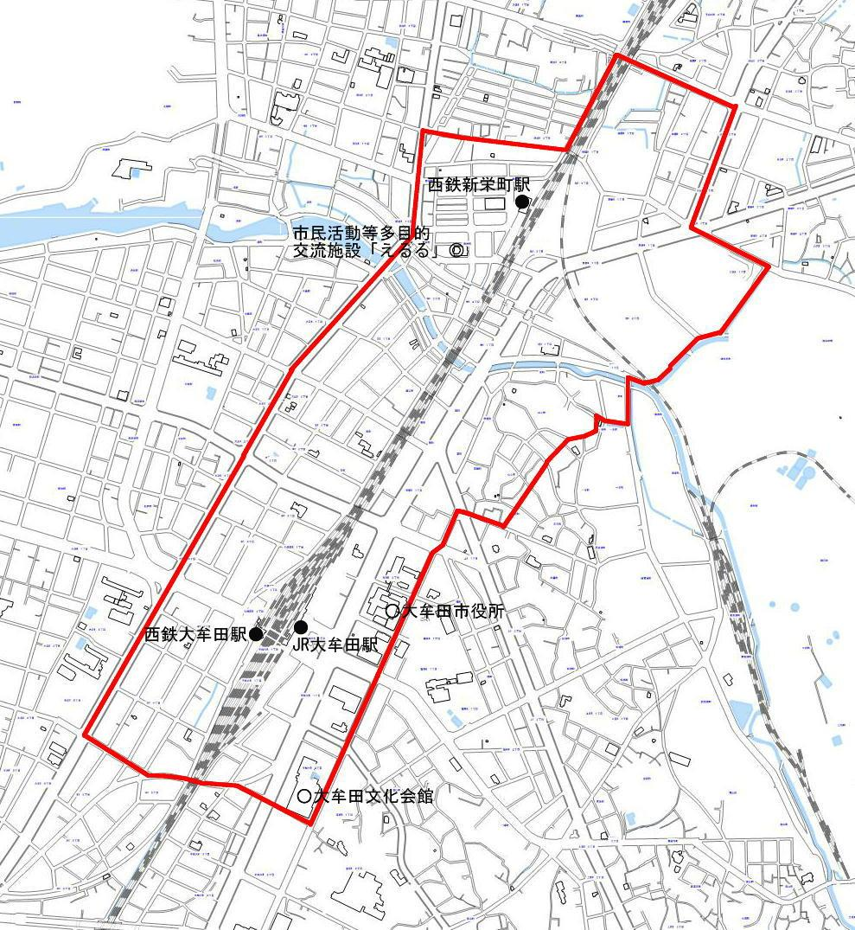
メモ欄

